Открытый урок по теме: « Диеновые углеводороды. Каучуки»

Цель: Учащиеся должны знать состав, строение, свойства, способы получения диенов, каучуков. Уметь составлять изомеры веществ, записывать уравнения химических реакций. Расширить свои представления о растениях каучуконосах, расширить свои знания по истории ОАО « Ефремовского завода СК»

Ход урока
- Организационный момент
- Объяснение нового материала ( 30 мин)
Сегодня на уроке мы с Вами познакомимся с ещё одним классом углеводородов - диеновые у/в ( алкадиены). Рассмотрим их согласно плана, по которому мы рассматривали другие у/в.
Запись темы на доске и в тетрадях. Диеновые у/в ( алкадиены). Каучуки.
Разбор названия у/в и прогнозирование строения и свойств данных веществ
- Определение диеновых у/в:
Диеновые углеводороды – это органические вещества, содержащие в своем строении две « = » связи, с общей формулой гомологического ряда- C_{n}H_{2n-2}
где n=3 ( слайд № 1)
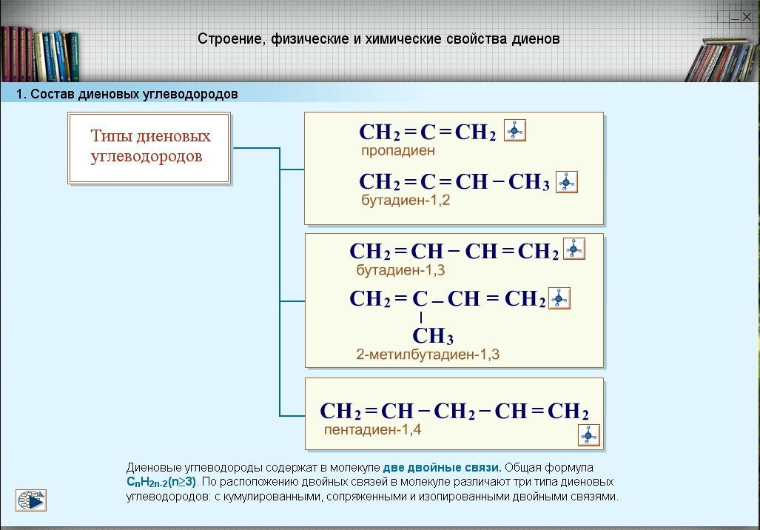
- Классификация диеновых у/в

1.кумулированные ( пример с доски)
2.сопряженные ( пример с доски) имеют наибольшее практическое значение
3.изолированные (пример с доски)

- Строение
Sp2-гибридизация, негибридные электронные образуют общее П-электронное облако, в результате чего происходит делокализация двойных связей в молекуле. Связи между С₁ и С₂, С₃ и С₄ удлиняются, а связь между С₂ и С₃ укорачивается и соответствует 0,146 нм. Такая особенность строения называется эффектом сопряжения двойных связей и определяет реакционную способность диенов

Слайд № 3
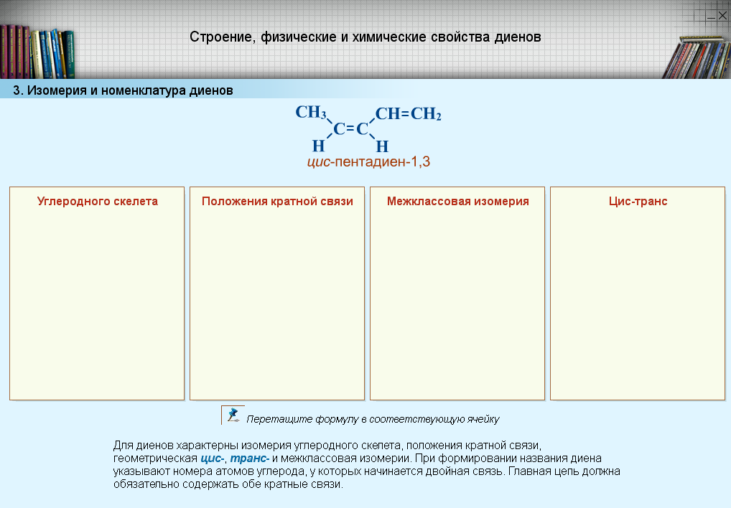
- Изомерия и номенклатура

1. Структурная изомерия цепи
2. Структурная изомерия положения двойных связей
3. Пространственная изомерия ( цис- и транс- формы)
4. Межклассовая изомерия с классом алкинов

Названия диеновым у/в даются так же как и алкенам, но вконце указывается положение двух двойных связей.

Слайд № 4
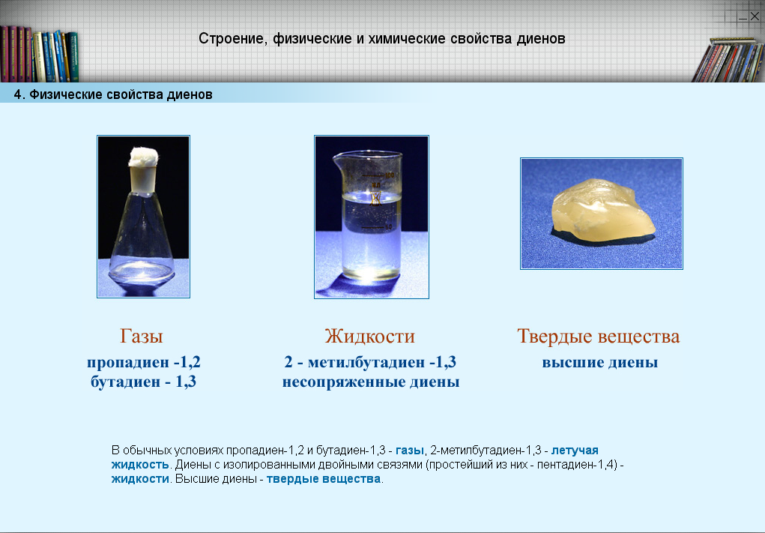
- Физические свойства ( записать с доски)
Слайд № 5
- Химические свойства

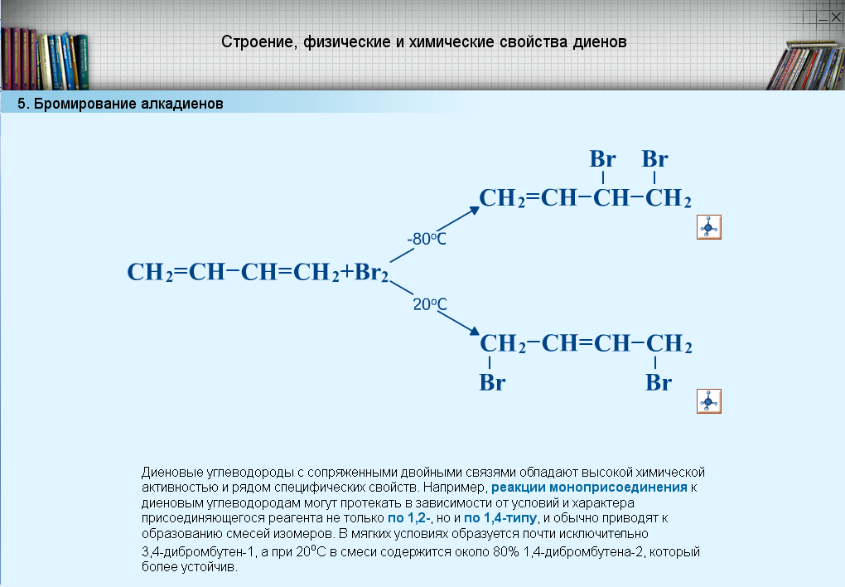
1.реакция галогенирования ( присоединение) ( запись с доски)
Объяснить механизмы присоединения 1,2 и 1,4
Слайд № 6
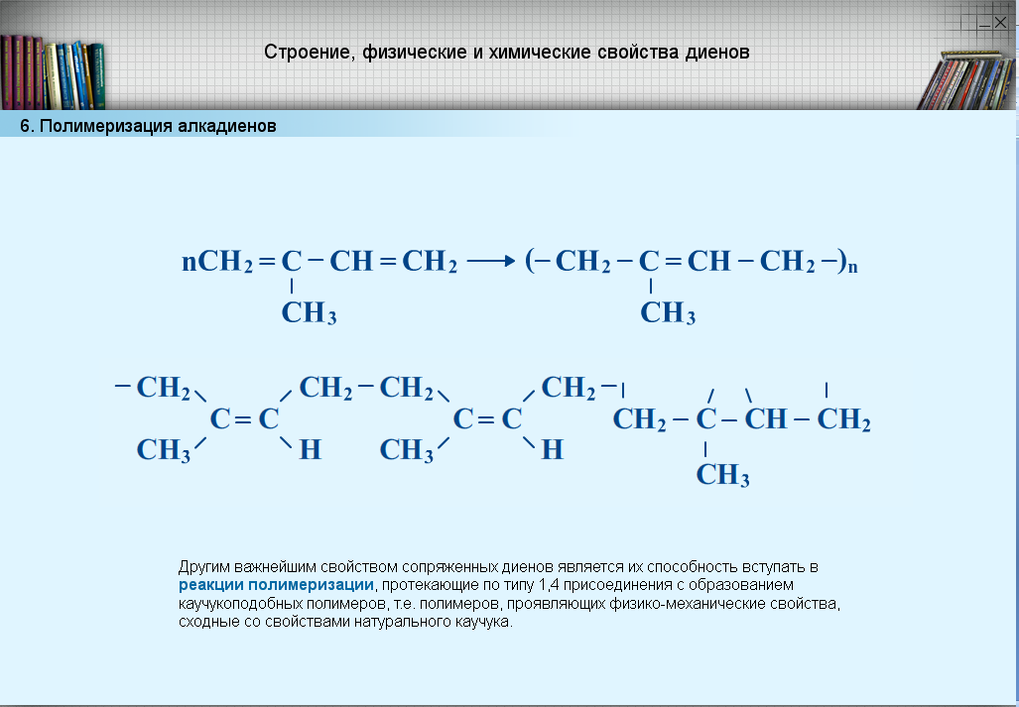
2. реакция полимеризации ( записать с доски)
3. реакция горения в общем виде ( пишет ученик)
Слайд № 7
- Способы получения
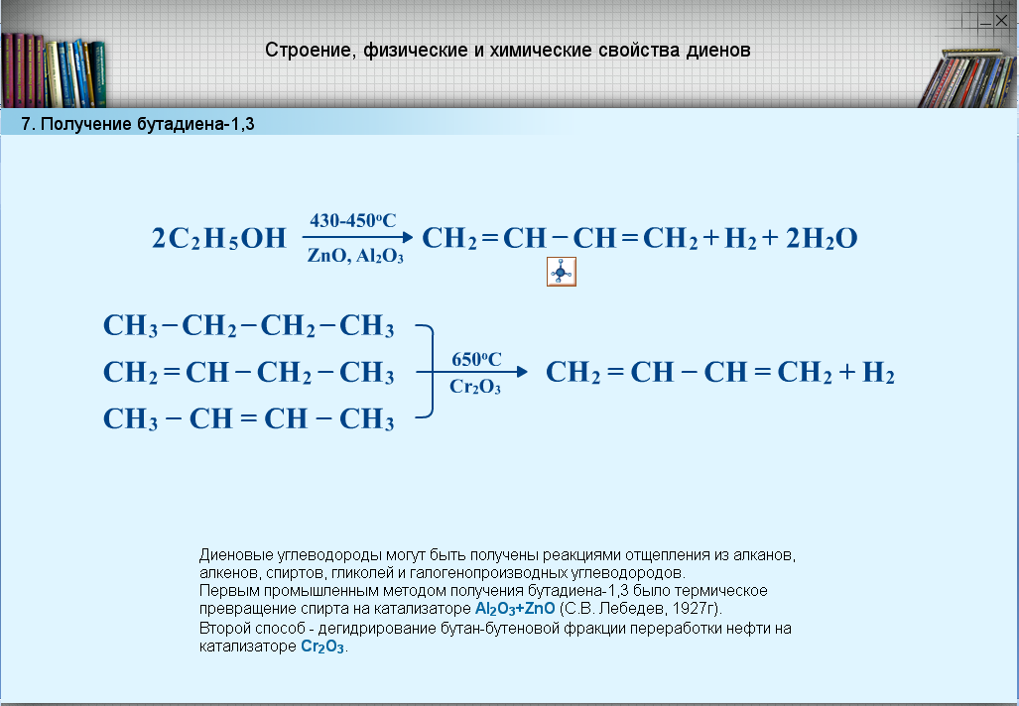
1.Способ С.В. Лебедева ( записать с доски)
_{АI2O3;ZnO}
2СН₃-СН₂-ОН-----------------------СН₂=СН-СН=СН₂+2Н₂
^{425 С}
2. Дегидрирование н-бутана или бутена-1: ( записать с доски)
_{АI2O3; Cr2O3}
СН₃-СН₂-СН₂-СН₃--------------------СН₂=СН-СН=СН₂ + 2Н₂
^{500-600 C}
_{MgO; ZnO}
СН₂=СН-СН₂-СН₃------------------СН₂=СН-СН=СН₂ + Н₂
^{500-600 C}
- Применение в основном для производства каучуков

- Каучуки – природные или синтетические продукты полимеризации некоторых диеновых у/в с сопряженными связями.

- Слайд № 8

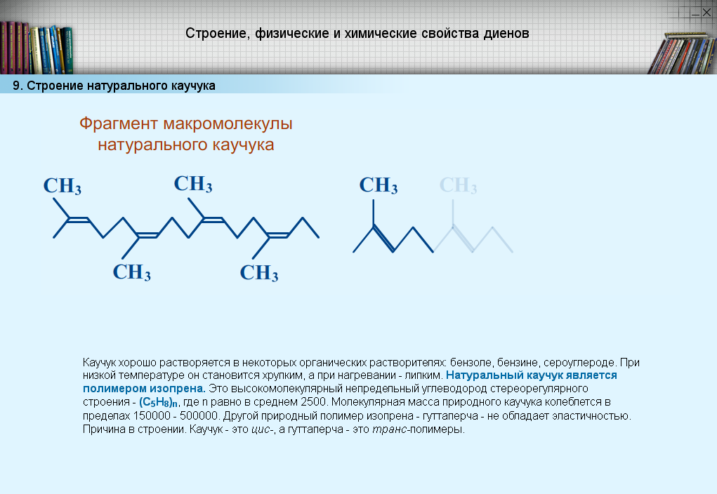

Бывают натуральные и синтетические. Натуральный каучук –это продукт полимеризации изопрена, причем цис-изопрновый каучук получают из сока дерева гевея, а транс-изопреновый каучук - гуттаперчу из растения Рода палаквиум, Palaquium gutta Burck.

Слайд № 9
- Получение каучуков

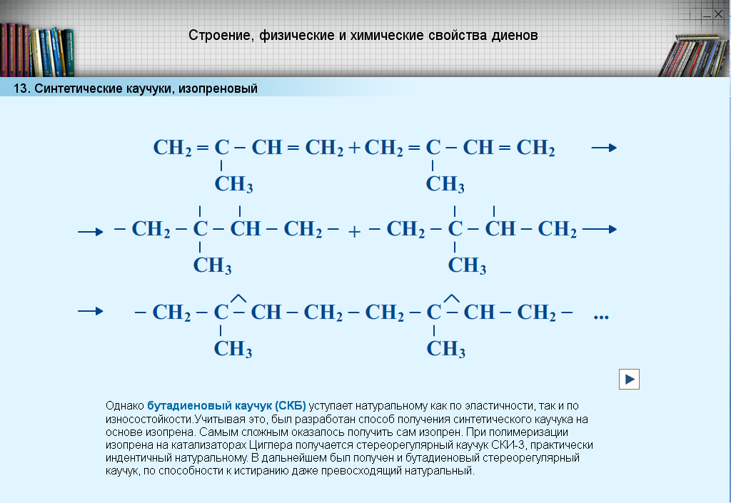 кат. t
n CH₂=CH-CH=CH₂----------------- (-CH₂-CH=CH-CH₂-)n
получается смесь цис- и транс- форм бутадиенового каучука

Синтетических каучуков существует большое разнообразие: изопреновый, дивиниловый, хлоропреновый, бутадиен-стирольный, Бутадиен-нитрильный и др.
Вспомнить о Ефремовском заводе СК им. С.В. Лебедева и его продукции, посещение музея завода СК.

Слайд 10
- Физические свойства
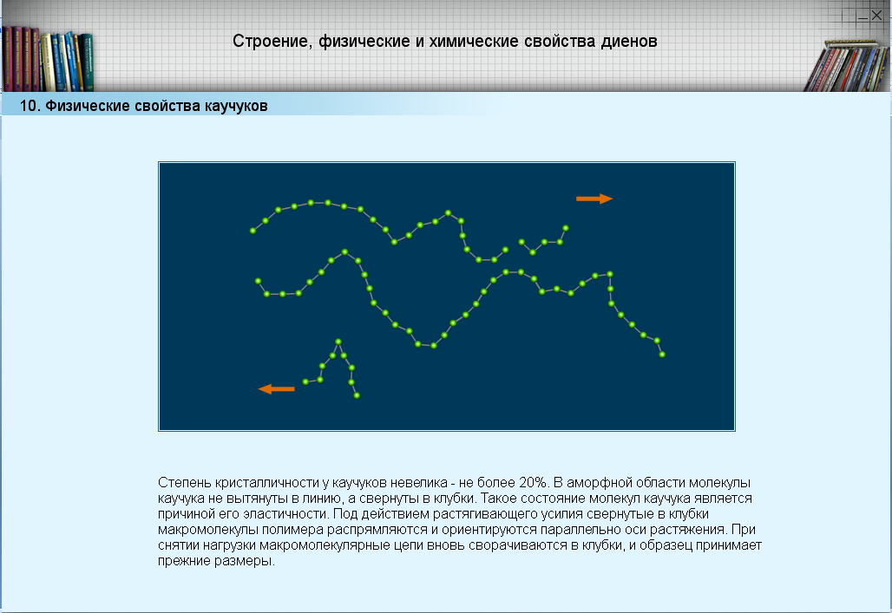
Эластичны, непрницаемы для воды и газов

Слайд № 11

- Химические свойства ( записать с доски)
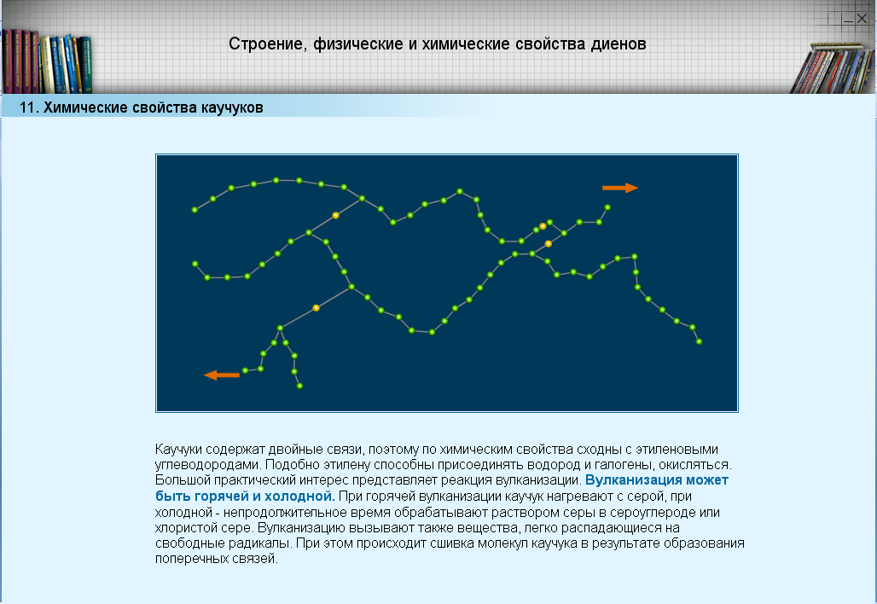
Важнейшим химическим свойством каучуков является процесс вулканизации - взаимодействии каучуков с серой в результате образуются дисульфидные связи, которые « сшивают» линейные макромолекулы, не позволяя им перемещаться друг относительно друга. В результате этого процесса образуются мягкие (5-10% серы) и твердые резины ( более 30% серы)

Слайд№ 12
- Применение каучуков
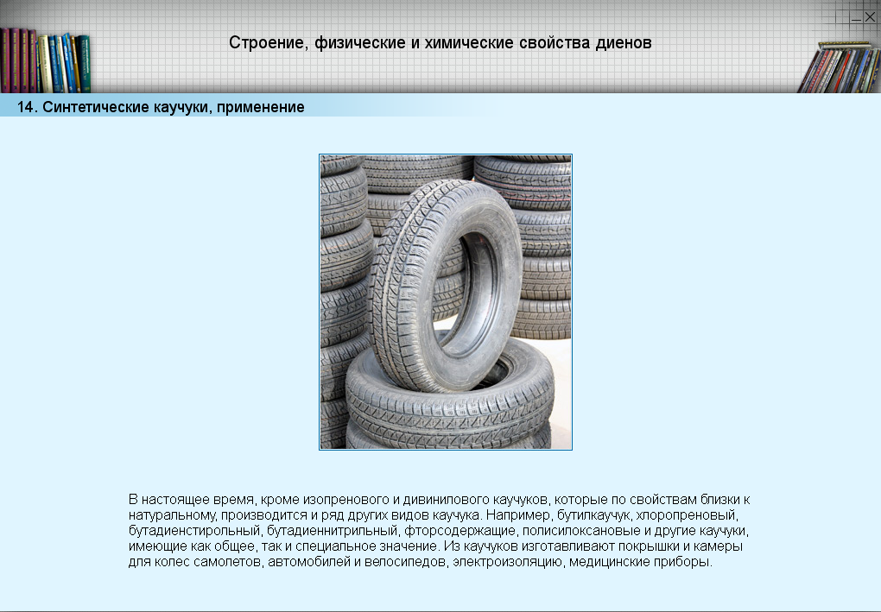

1.в производстве шин
2. в производстве строительных материалов
3. в электротехнике
4.для производства обуви
5.для производства лент, труб, ремней

- Закрепление.
В качестве закрепления учащимся предлагается выполнить интерактивный тест.
4. Подведение итогов, выставление оценок за урок
5. домашнее задание: записи учить, выполнить упражнение
« Конструирование моделей молекул диеновых у/в» будет направлено в электронные дневники.

